
บันทึกข้อความ
ส่วนราชการ กลุ่ม................................................ สำนักงานเขตพื้นที่การศึกษามัธยมศึกษาตาก .
ที่ ศธ 04303. ......../ วันที่
เรื่อง ขออนุมัติส่งคืนเงินยืมราชการ(ใบสำคัญ)และคืนเงินเบิกเกินส่งคืน(เงินสด) (ถ้าไม่มีเงินเหลือให้เลือกส่งเป็นในสำคัญ)

เรียน ผู้อำนวยการสำนักงานเขตพื้นที่การศึกษามัธยมศึกษาตาก
ตามบันทึกที่ ศธ04303..../ .....บันทึกที่ให้ยืม......ลงวันที่........................ได้อนุมัติให้ข้าพเจ้า............................ตำแหน่ง........................................ยืมเงินราชการสัญญาเลขที่....../........ลงวันที่................ จำนวนเงิน.......(..........................)จากงบ...............เพื่อดำเนินโครงการ............................................................... จัดกิจกรรม/อบรม/ประชุม...................................ในวันที่............................สถานที่................................จังหวัด.......นั้น
บัดนี้การดำเนินโครงการ........................................................ได้เสร็จสิ้นแล้วข้าพเจ้าจึงขอส่งใช้คืนเงินยืมราชการสัญญาเลขที่....../........ลงวันที่................ เป็นใบสำคัญจำนวนเงิน....................บาท (................) และส่งเงินเบิกเกินส่งคืน จำนวนเงิน......................บาท (......................)รายเอียดใบสำคัญดังนี้
1. ค่าอาหารว่างและเครื่องดื่ม จำนวน 7 คน จำนวน 1 มื้อๆละ 35 บาท เป็นจำนวนเงิน 245.- บาท (สองร้อยสี่สิบห้าบาทถ้วน)
2. ค่าอาหารกลางวัน จำนวน 7 คน จำนวน 1 มื้อๆละ 110 บาท เป็นจำนวนเงิน 770.- บาท (เจ็ดร้อยเจ็ดสิบบาทถ้วน)
จึงเรียนมาเพื่อโปรดพิจารณาอนุมัติส่งคืนเงินยืมราชการ

(..........................................)
ตำแหน่ง.......................................

เอกสารแนบส่งคืนเงินยืมราชการ
ใบสำคัญ
- บันทึกขออนุมัติส่งคืนเงินยืมราชการ ระบุว่าคืนเป็นใบสำคัญ(คือหลักฐานการจ่ายเงิน) หรือ คืนเงินเบิกเกินส่งคืน (คือการคืนเงินส่วนที่เหลือภายในปีงบประมาณ) หากคืนข้ามปีงบประมาณคือการนำส่งคืนรายได้แผ่นดิน)
- ใบรายชื่อผู้มาร่วมงานซึ่งแสดงเวลา มา – กลับ
- ใบสำคัญรับเงิน + บัตรประชาชน (ผู้ขายอาหาร)
- กรณีเบิกค่าใช้จ่ายวิทยากร
- สำเนาหนังสือเชิญวิทยากร
- แบบตอบรับเป็นวิทยากร
- ใบลงเวลาวิทยากร ลงลายมือชื่อวิทยากรพร้อมแสดงเวลามา-กลับ
- ใบสำคัญรับเงินสำหรับวิทยากร
- สำเนาบัตรประชาชนวิทยากรพร้อมรับรองสำเนา
- ขออนุญาตใช้รถยนต์ส่วนตัวของวิทยากร (ถ้ามี)
- แบบ 8708 (ถ้ามี)
- บก 111 (ถ้ามี)
- แผนที่ (ถ้ามี)
- ใบเสร็จรับเงินค่าเช่าที่พัก (ถ้ามี)
- 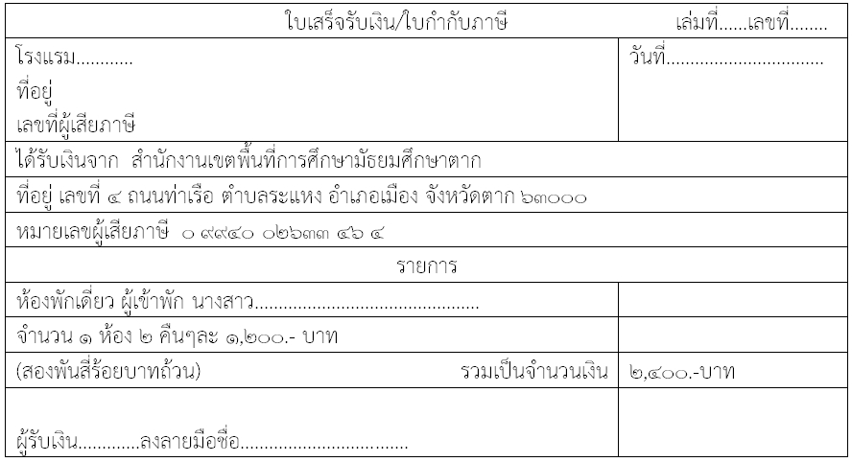
- สำเนาบันทึกขอดำเนินการ ประชุม/อบรม/จัดงาน + กำหนดการ
- สำเนาคำสั่ง
- สำเนาสัญญายืมเงินราชการ + สำเนาหนังสือค้ำประกัน(ถ้ามี)

